**Nome:** Kaio Gomes do Nascimento Mazza

**Turma:** T DESN 2024/2

**EXERCÍCIOS 008 – CONSULTA EM TABELAS COM MYSQL**

1. Todos os produtos comprados com quantidade maior que 12.

select produto.descricao, produto.codprod, item.quantidade, item.coditem from produto

inner join

item on item.codprod = produto.codprod where item.quantidade > 12;

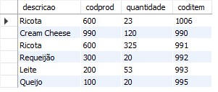

1. Nome dos clientes que compraram mais de 23 peças de queijo.

select cliente.nome, cliente.cpf, produto.descricao, produto.codprod, item.quantidade, item.coditem from produto

inner join item

on produto.codprod = 100 and produto.codprod = item.codprod

inner join compra

on item.codcompra = compra.codcompra

inner join cliente

on cliente.cpf = compra.cpf

where item.quantidade > 23;



1. Cidade onde moram as pessoas que compram produtos com validade sempre menor que 3 meses.
2. Todos os clientes cuja cidade é “Guarapuava” e sexo masculino

select nome, cidade, sexo from cliente

where cidade = "Guarapuava" and sexo = "M";

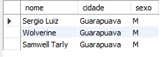

1. Sexo das pessoas que moram na cidade que começa com a letra “G” e com a letra “C”.

select nome, cidade, sexo from cliente

where cidade like "G%" or cidade like "C%";

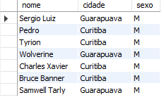

1. Quantidade total de produtos adquiridos com preço maior que R$ 10,00.

select sum(item.quantidade) as "Quantidade total" from produto

inner join item

on produto.codprod = item.codprod

inner join compra

on item.codcompra = compra.codcompra

where produto.valor > 10.00;



1. Nome das pessoas que compraram mais de 5 peças de queijo e mais de 3 litros de leite.

select cliente.nome, produto.descricao, item.quantidade, compra.codcompra from produto

inner join item

on produto.codprod = item.codprod

inner join compra

on item.codcompra = compra.codcompra

inner join cliente

on compra.cpf = cliente.cpf

where (produto.descricao = "Queijo" and item.quantidade > 5) or (produto.descricao = "Leite" and item.quantidade > 3);

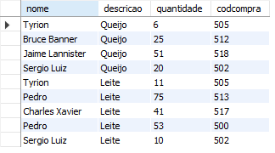

1. Cidade onde moram os clientes, em ordem alfabética crescente.

select nome, cidade from cliente order by cidade asc;

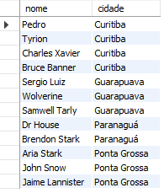

1. Profissão de todos os clientes que são professores, engenheiros ou gestores.

select nome, profissao from cliente

where profissao = "Professor" or profissao = "Engenheiro" or profissao = "Gestor";

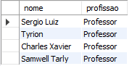

1. Nome da rua dos clientes que compram queijo com quantidade maior que 5 e menor que 25.

select cliente.nome, cliente.rua, produto.descricao, item.quantidade from produto

inner join item

on produto.codprod = item.codprod

inner join compra

on item.codcompra = compra.codcompra

inner join cliente

on compra.cpf = cliente.cpf

where produto.descricao = "Queijo" and item.quantidade between 6 and 24;



1. Nome, Profissão e Sexo dos clientes que compram mais de 10 litros de leite cujo valor esteja entre R$ 1,00 e R$ 4,75.

select cliente.nome, cliente.profissao, cliente.sexo, produto.descricao, item.quantidade, produto.valor from produto

inner join item

on produto.codprod = item.codprod

inner join compra

on item.codcompra = compra.codcompra

inner join cliente

on compra.cpf = cliente.cpf

where produto.descricao = "Leite" and item.quantidade > 10 and produto.valor between 1.00 and 4.75;

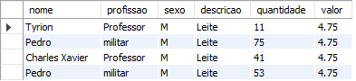

1. Nome, Profissão e Sexo dos clientes que compram mais de 10 litros de leite cujo valor esteja entre R$ 1,00 e R$ 4,75, ordenados pelo nome decrescente.

select cliente.nome, cliente.profissao, cliente.sexo, produto.descricao, item.quantidade, produto.valor from produto

inner join item

on produto.codprod = item.codprod

inner join compra

on item.codcompra = compra.codcompra

inner join cliente

on compra.cpf = cliente.cpf

where produto.descricao = "Leite" and item.quantidade > 10 and produto.valor between 1.00 and 4.75 order by cliente.nome desc;

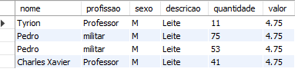

1. Profissão dos clientes que compram leite e queijo, ordenado pelo Nome em ordem crescente.

select cliente.nome, cliente.profissao, produto.descricao from produto

inner join item

on produto.codprod = item.codprod

inner join compra

on item.codcompra = compra.codcompra

inner join cliente

on compra.cpf = cliente.cpf

where produto.descricao = "Leite" or produto.descricao = "Queijo" order by cliente.nome desc;

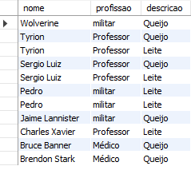

1. Produtos comprados pelos clientes que moram em Curitiba e que compram em quantidade maior que 5 unidades.

select cliente.nome, cliente.cidade, produto.descricao, item.quantidade from produto

inner join item

on produto.codprod = item.codprod

inner join compra

on item.codcompra = compra.codcompra

inner join cliente

on compra.cpf = cliente.cpf

where cliente.cidade = "Curitiba" and item.quantidade > 5;

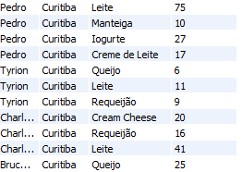

1. Soma de todas as compras realizadas pelos clientes que moram em Curitiba.
2. Lote dos produtos comprados pelos clientes cuja profissão seja professor.

select cliente.nome, cliente.profissao, produto.descricao, produto.lote from produto

inner join item

on produto.codprod = item.codprod

inner join compra

on item.codcompra = compra.codcompra

inner join cliente

on compra.cpf = cliente.cpf

where cliente.profissao = "Professor";

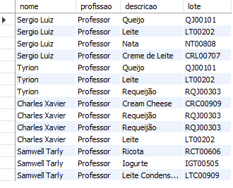

1. Validade dos lotes cuja venda foi realizada para a cidade de Guarapuava.

select cliente.nome, cliente.cidade, produto.descricao, produto.lote from produto

inner join item

on produto.codprod = item.codprod

inner join compra

on item.codcompra = compra.codcompra

inner join cliente

on compra.cpf = cliente.cpf

where cliente.cidade = "Guarapuava";

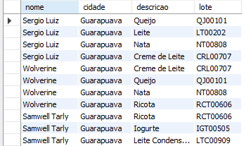

1. Todos os lotes de todos os produtos.

select distinct descricao, lote from produto;

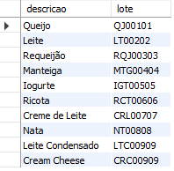

1. As quantidades de queijo compradas pelos clientes de Guarapuava.

select sum(item.quantidade) as "Quantidade total de queijo comprada" from produto

inner join item

on produto.codprod = item.codprod

inner join compra

on item.codcompra = compra.codcompra

inner join cliente

on compra.cpf = cliente.cpf

where cliente.cidade = "Guarapuava" and produto.descricao = "Queijo";



1. A data e a quantidade de leite compradas pelos clientes que moram em Curitiba ou em Guarapuava.
2. Nome dos clientes que compraram queijo, bem como a data da compra e quantidade.
3. Nome e cidade dos clientes, data da compra e tipo de pagamento, quantidade comprada e descrição dos produtos em ordem decrescente por nome.
4. Compras efetuadas no primeiro bimestre do ano e nome do cliente.
5. Nome e lote de todos os produtos que foram comprados com quantidade maior IGUAL a 4.
6. Lote, validade e descrição dos produtos que não foram comprados.